IKLIM
Sebelum mempelajari lebih lanjut tentang perubahan iklim dan pemanasan global, apakah kamu sudah mengetahui bahwa bumi dilindungi oleh lapisan yang disebut atmosfer? Atmosfer merupakan lapisan gas yang melapisi bumi dan dibagi menjadi beberapa bagian diantaranya troposfer, stratosfer, mesosfer, termosfer dan eksosfer. Menurut pendapatmu pada lapisan atmosfer manakah terjadinya proses cuaca? Ia benar, semua jenis cuaca yang kita rasakan terjadi pada lapisan Troposfer. Pada lapisan Troposfer berisikan 75% gas yang berada di atmosfer, gas-gas ini menopang dengan ideal kehidupan di bumi.
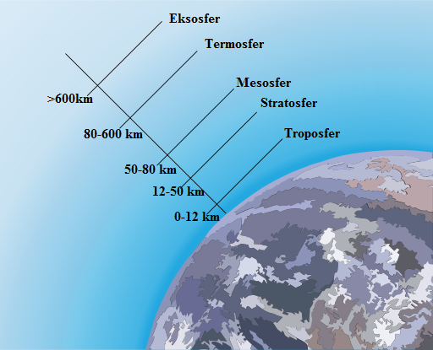

Gambar 1. Struktur Atmosfer (Sumber: goo.gl/OdXcTI)
- Pengertian Iklim
Iklim adalah rata-rata pola cuaca yang terjadi di suatu daerah dalam jangka waktu yang lama. Hal ini menentukan jenis tanaman atau hewan yang dapat bertahan hidup pada suatu daerah serta dapat mempengaruhi bagaimana cara manusia beradaptasi untuk mempertahankan diri. Contohnya, beruang kutub tinggal di daerah kutub memiliki bulu yang dapat digunakan untuk bertahan hidup di daerah dingin, serta manusia yang hidup di daerah dingin akan selalu mengenakan jaket tebal untuk menghangatkan diri.
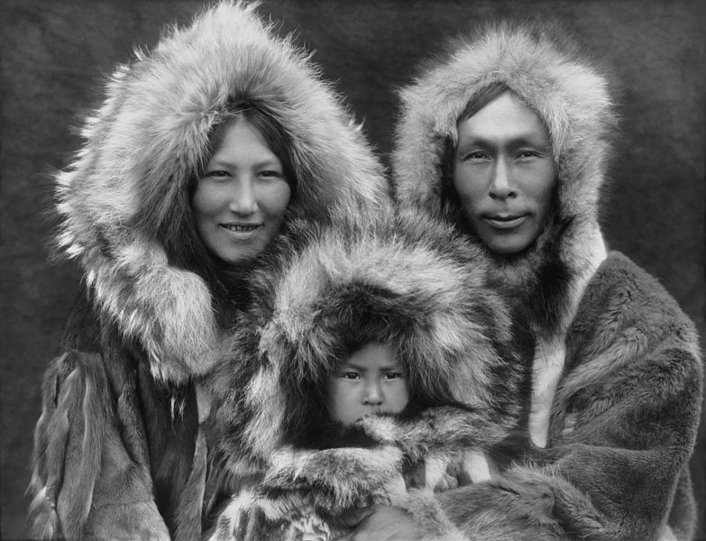
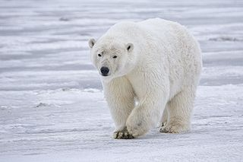
A Sumber goo.gl/BqZpih B Sumber : goo.gl/njYzlc
Gambar 2. A. Beruang Kutub B. Orang Eskimo
Iklim ditentukan oleh rata-rata cuaca suatu daerah selama periode waktu yang panjang, seperti 30 tahun. Para ilmuwan menghitung suhu rata-rata, curah hujan, tekanan udara, kelembaban, dan lamanya suatu daerah terkena paparan sinar matahari untuk menentukan iklim daerah tersebut.
Jadi, berdasarkan penjelasan di atas, nyatakan pendapatmu tentang pengertian perubahan iklim?
- Faktor-faktor yang mempengaruhi iklim
Beberapa faktor yang dapat mempengaruhi iklim suatu wilayah diantaranya sebagai berikut; garis lintang, lokasi danau dan lautan, arus laut, angin, pegunungan serta tata kota pada kota besar.
- Garis Lintang
Salah satu aspek dari hakikat pengetahuan adalah kreatifitas. Kreatifitas para ilmuan berperan dalam pengembangan ilmu pengetahuan. Salah satunya adalah pembagian iklim berdasarkan garis lintang. Pembagian ini secara umum didasarkan pada banyaknya jumlah radiasi yang diterima di suatu tempat. Coba nyatakan pendapatmu tentang jenis iklim berdasarkan garis lintangnya?
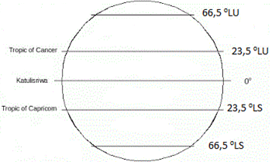

Gambar 3. Pembagian Iklim Berdasarkan Garis Lintang
Berdasarkan letak garis lintang secara umum iklim di belahan dunia dibagi menjadi iklim tropis, iklim sedang dan iklim kutub. Daerah yang memiliki iklim tropis terletak pada wilayah yang membentang antara garis lintang 23,5º lintang utara (LU) dan 23,5º lintang selatan (LS). Pada gambar 3 menunjukan bahwa iklim tropis menerima paling banyak radiasi matahari, ini disebabkan karena matahari bersinar tepat di atas area tersebut.
Daerah tropis memiliki suhu yang selalu panas, kecuali pada suatu daerah yang memiliki ketinggian yang tinggi. Daerah kutub membentang dari 66,5 ° LU dan 66,5 ° LS ke kutub. Radiasi matahari mengenai daerah ini pada sudut yang rendah, menyebarkan energi di wilayah yang luas. Selama musim dingin, daerah kutub menerima sedikit bahkan tidak ada radiasi matahari. Hal ini yang menyebabkan daerah kutub tidak pernah hangat. Daerah diantara iklim tropis dan kutub merupakan daerah yang beriklim sedang.
Iklim secara umum dibagi menjadi iklim kutub, iklim sedang, dan iklim tropis. Sifat alam seperti adanya jumlah air yang sangat besar, arus laut, dan pegunungan juga mempengaruhi iklim suatu daerah.
- Danau dan Lautan
Pernahkah kamu pergi berlibur ke pantai pada suasana yang terik? Apa yang kamu rasakan ketika kamu beranjak dari tanah menuju ke air? Kamu mungkin telah mengamati bahwa air akan memanas dan mendingin lebih lambat dari pada tanah, sehingga kamu akan merasakan lebih dingin di dalam air.
Hal ini dipengaruhi oleh kapasitas kalor dari suatu bahan. Berdasarkan apa yang kamu ketahui, coba jelaskan pengertian kapasitas kalor?
Kapasitas kalor adalah ukuran kemampuan suatu bahan untuk menyerap kalor. Air akan memanas lebih lambat karena dibutuhkan lebih banyak kalor untuk meningkatkan suhu air dari pada kalor yang dibutuhkan untuk meningkatkan suhu tanah. Jumlah air yang besar dapat mempengaruhi iklim wilayah pesisir dengan menyerap atau melepas kalor.
Proses ini menyebabkan daerah pesisir menjadi lebih hangat di musim dingin dan akan terasa lebih dingin pada musim panas dibandingkan dengan daerah pedalaman yang letaknya jauh dari danau dan lautan pada garis lintang yang sama. Untuk membuktikannya, silahkan perhatian gambar di bawah ini dan jelaskan menggunakan bahasa sendiri bukti bahwa sejumlah air yang besar mempengaruhi iklim di suatu daerah!
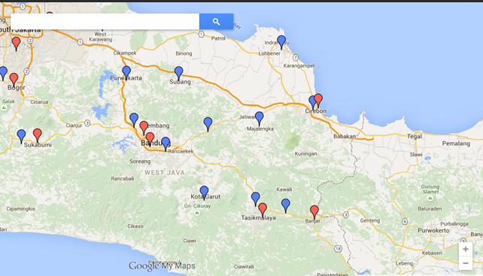
Gambar 4 . Peta Jawa Barat (Sumber https://goo.gl/ig8NoE)
Coba kamu temukan beberapa kota yang berbatasan dengan waduk, danau atau lautan. Berikut ini adalah data Badan Meteorologi Klimatologi dan Geofisika (BMKG) pada tanggal 5 Agustus 2015:
Tabel 1. Data Temperatur Empat Kota di Jawa Barat
Aspek | Purwakarta | Subang | Cirebon | Majalengka
Garis Lintang | 6 ºLS | 6 ºLS | 7 ºLS | 7 ºLS
Temperatur | 27 ºC | 28 ºC | 27 ºC | 28 ºC

Kabupaten Purwakarta terletak di dekat waduk Jatiluhur, sedangkan Cirebon sebelah timur berbatasan dengan laut Jawa. Keberadaan danau dan lautan di sekitar suatu daerah diprediksi membuat temperatur dua kota tersebut lebih rendah dibandingkan dengan kota yang lain yang terletak pada garis lintang yang sama namun jauh dari danau dan lautan. Namun perlu di catat, bahwa adanya danau, waduk atau dekat dengan laut merupakan salah satu yang dapat mempengaruhi temperatur suatu wilayah. Hal ini menunjukkan bahwa pengetahuan didasarkan pada pengamatan alam atau memiliki aspek empiris.
- Arus Laut dan Angin
Arus laut juga mempengaruhi iklim suatu daerah terutama iklim pesisir. Arus hangat dekat khatulistiwa akan mengalir ke arah lintang yang lebih tinggi kemudian memanaskan tanah. Ketika arus dingin mengalir kembali ke khatulistiwa, arus laut mendinginkan udara dan iklim tanah di dekatnya.
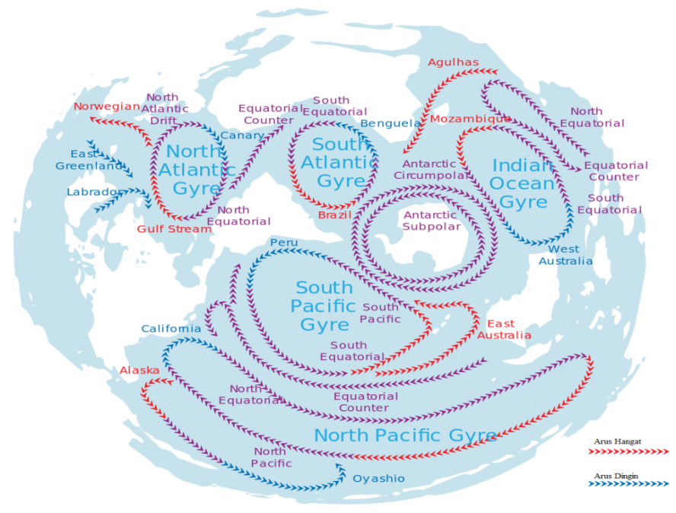

Summber: goo.gl/ECqQ0D
Gambar 5. Arus Laut
Angin juga dapat mempengaruhi iklim suatu daerah. Angin yang bertiup dari laut lebih lembab daripada yang bertiup dari darat. Oleh karena itu, beberapa daerah pesisir memiliki iklim lebih basah dari pada daerah atau tempat-tempat yang jauh dari laut dan terletak di pedalaman.
- Pegunungan
Pada daerah yang memiliki garis lintang yang sama, di daerah pegunungan akan lebih dingin daripada di permukaan laut. Ketika radiasi matahari yang diserap oleh permukaan bumi akan memanaskan tanah, panas dari bumi kemudian menghangatkan atmosfer. Karena atmosfer bumi lebih tipis pada ketinggian yang lebih tinggi maka udara di pegunungan memiliki molekul lebih sedikit untuk menyerap panas. Hal ini menyebabkan di pegunungan akan terasa lebih dingin. Gunung juga memberikan dampak bagi iklim suatu daerah. Di sisi pegunungan angin bertiup, udara naik kemudian mendingin, dan menjadi embun serta dapat menyebabkan turunnya hujan. Di sisi pegunungan yang lain, angin bertiup menyusuri lembah, udara kemudian memanas, turun menyusuri lembah dan akan mengeringkan tanah (perhatikan gambar 5).
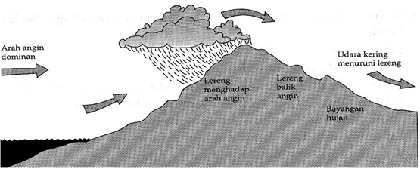
Sumber: goo.gl/5NXS77
Gambar 6. Angin Fohn
Angin pada sisi pegunungan yang menyusuri lembah dinamakan dengan angin Fohn. Padang gurun umumnya berada pada sisi pegunungan dimana angin turun. Di Indonesia terdapat beberapa angin yang bersifat merusak yang memiliki nama yang berbeda-beda yaitu angin Bahorok (Deli, Sumatera Utara), angin Kumbang (Cirebon, Jawa Barat), angin Gending (Pasuruan, Jawa Timur), angin Brubu (Makasar, Sulawesi Selatan), angin Wambraw (Biak, Irian Jaya).
- Kota
Tata kota pada kota-kota besar juga dapat mempengaruhi iklim lokal. Jalan, tempat parkir, dan bangunan menyerap panas dari radiasi matahari dan akan memanaskan udara di atasnya. Polusi udara yang terdapat di atmosfer menangkap panas ini. Suhu di kota bisa menjadi 5°C lebih tinggi daripada di daerah pedesaan sekitarnya (Snyder dan Zike, 2005).

PERUBAHAN IKLIM
Pada bahasan sebelumnya sudah kita bahas tentang iklim serta faktor-faktor yang mempengaruhi iklim. Banyak ilmuan yang menyatakan bahwa iklim bumi mengalami perubahan, hal ini berdasarkan hasil pengamatan yang telah dilakukan. Salah satunya yang menjadi bukti bahwa iklim bumi mengalami perubahan adalah di Antartika. Jika kita menjelajahi Antartika yang berada di dekat kutub selatan bumi, kita akan menemukan fosil 3 juta tahun dari tanaman atau binatang yang berasal dari cuaca panas. Berdasarkan hal ini, bagaimana pendapatmu tentang ditemukannya tanaman atau binatang pada cuaca panas pada daerah yang saat ini kita ketahui sangat dingin?
Anda mungkin akan menyimpulkan bahwa iklim daerah itu telah mengalami perubahan karena Antartika jauh terlalu dingin untuk tanaman dan hewan yang berasal dari cuaca panas untuk dapat bertahan hidup hari ini. Beberapa fosil dari tanaman atau hewan dari cuaca panas yang ditemukan di daerah kutub menunjukkan bahwa pada masa lalu bumi, iklim di seluruh dunia jauh lebih hangat daripada saat ini. Di lain waktu iklim bumi telah jauh lebih dingin daripada sekarang ini.
Berdasarkan pengendapan material yang ditemukan dibanyak bagian dunia, menunjukkan bahwa terdapat beberapa perbedaan dalam 2 juta tahun terakhir gletser menutupi sebagian besar permukaan bumi. Waktu ini disebut dengan zaman es. Selama 2 juta tahun terakhir, zaman es bergantian dengan periode hangat yang disebut interval interglasial. Zaman es berlangsung 60.000 sampai 100.000 tahun. Kebanyakan periode interglasial lebih pendek, yang berlangsung 10.000 hingga 15.000 tahun. Kita sekarang berada dalam interval interglasial yang dimulai sekitar 11.500 tahun yang lalu.
Bukti tambahan menunjukkan bahwa iklim bisa berubah bahkan lebih cepat. Inti es mencatat iklim dengan cara yang mirip dengan lingkaran pohon. Inti es yang dibor di Greenland menunjukkan bahwa zaman es terakhir yang berlangsung 1.000 sampai 2.000 tahun berubah dengan cepat menjadi hangat. Perhatikan gambar 6, gambar tersebut merupakan contoh dari inti es yang sudah di bor.
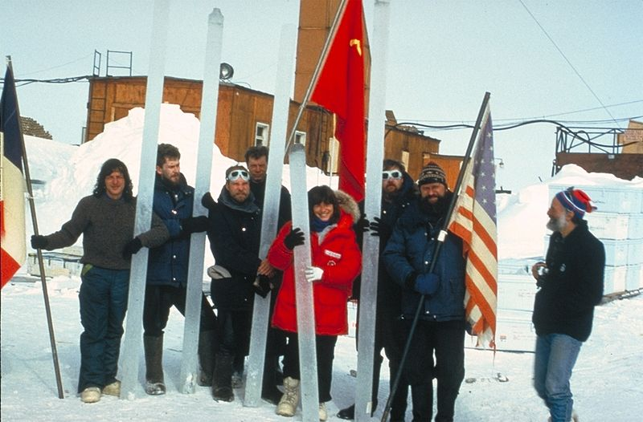

Sumber: goo.gl/xtnjip
Gambar 7. Inti Es pada Stasiun Penelitian Vostok
- Penyebab Perubahan Iklim
Perubahan iklim memiliki penyebab yang bervariasi. Penyebab perubahan iklim ini dapat berlangsung dalam jangka waktu yang singkat atau waktu yang sangat lama. Peristiwa bencana alam, termasuk tabrakan meteorit dan letusan besar gunung berapi, dapat mempengaruhi iklim dalam periode waktu yang singkat, seperti satu tahun atau beberapa tahun. Peristiwa ini menambahkan partikel padat dan tetesan cairan ke bagian atas atmosfer, yang dapat mengubah iklim.
Faktor lain yang dapat mengubah iklim bumi adalah perubahan jangka pendek atau jangka panjang dalam jumlah energi yang dilepaskan oleh matahari. Perubahan gerakan bumi di ruang angkasa mempengaruhi iklim selama ribuan tahun dan pergerakan lempeng kerak bumi dapat mengubah iklim selama jutaan tahun. Semua hal ini dapat bekerja secara terpisah atau bersama-sama untuk mengubah iklim bumi (Snyder dan Zike, 2005).
- Partikel di Atmosfer
Partikel yang berupa padatan kecil dan uap air selalu hadir di atmosfer bumi. Partikel-partikel ini dapat memasuki atmosfer secara alami atau ditambahkan ke atmosfer oleh manusia sebagai polusi. Secara alami partikel kecil dapat memasuki atmosfer melalui letusan gunung berapi, jelaga dari api, dan erosi partikel tanah oleh angin. Manusia menambahkan partikel ke atmosfer melalui knalpot mobil dan emisi cerobong asap. Partikel-partikel kecil ini dapat mempengaruhi iklim. Peristiwa bencana seperti tabrakan meteorit dan letusan gunung berapi menempatkan volume besar debu, abu, dan partikel lainnya ke atmosfer. Partikel-partikel ini menahan begitu banyak radiasi matahari dan dapat mendinginkan planet. Di kota-kota, partikel masuk ke dalam atmosfer sebagai polusi yang dapat mengubah iklim lokal. Partikel-partikel ini dapat meningkatkan jumlah awan namun angin akan membawa awan ini ke daerah di sekitar kota. Beberapa penelitian bahkan menyatakan bahwa jumlah curah hujan berkurang di daerah ini (Snyder dan Zike, 2005).
- Energi dari Matahari
Radiasi matahari menyediakan energi di bumi. Jika radiasi yang dihasilkan matahari bervariasi, maka iklim bumi dapat berubah. Beberapa perubahan jumlah energi yang dilepaskan oleh matahari tampaknya terkait dengan kehadiran bintik matahari. Bintik matahari adalah bintik-bintik gelap di permukaan matahari. Bukti yang mendukung hubungan antara bintik matahari dan iklim yaitu periode dingin yang luar biasa di Eropa antara tahun 1645 dan 1715. Selama rentang waktu ini sangat sedikit bintik matahari muncul di matahari (Snyder dan Zike, 2005).
- Gerakan Bumi
Perubahan iklim di beberapa daerah dunia dipengaruhi oleh gerakan bumi di ruang angkasa. Sumbu bumi miring 23,5° tegak lurus terhadap bidang orbitnya di sekitar matahari. Di masa lalu, kemiringan ini meningkat menjadi 24,5° dan mengalami penurunan menjadi 21,5°. Hal ini mengakibatkan tidak semua tempat di bumi mendapatkan jumlah cahaya matahari secara langsung sama dalam waktu yang sama juga. Ketika kemiringan ini pada nilai maksimum, perubahan antara musim panas dan musim dingin lebih besar. Kemiringan bumi berubah setiap 41.000 tahun. Beberapa ilmuwan berhipotesis bahwa perubahan kemiringan mempengaruhi iklim (Snyder dan Zike, 2005).
Perputaran bumi mengelilingi matahari menyebabkan jumlah energi matahari mencapai bagian yang berbeda bervariasi dari waktu ke waktu. Perubahan ini mungkin menyebabkan gletser untuk tumbuh dan menyusut selama beberapa juta tahun terakhir. Namun hal ini tidak menjelaskan mengapa sungai gletser telah terjadi selama rentang waktu yang lama.
- Gerakan Lempeng Kerak Bumi
Salah satu penyebab perubahan iklim yang terjadi selama puluhan atau ratusan juta tahun adalah menyangkut pergerakan lempeng kerak bumi. Pergerakan lempeng benua dan lautan mempengaruhi transfer panas di bumi, yang pada akhirnya mempengaruhi angin dan pola curah hujan. Dari waktu ke waktu, pola-pola perubahan ini dapat mengubah iklim. Salah satu contoh dari hal ini adalah ketika pergerakan lempeng bumi menciptakan Himalaya sekitar 40 juta tahun yang lalu. Pertumbuhan pegunungan ini mengubah iklim di bumi.
- Pengaruh letusan gunung berapi

Letusan gunung berapi menyebabkan masuknya debu dan gas ke lapisan atas atmosfer dalam jumlah besar. Biasanya partikel ini tetap berada di stratosfer (wilayah atmosfer di atas di ketinggian sekitar 10 km perhatikan gambar 1) selama beberapa tahun sebelum mereka jatuh ke dalam atmosfer yang lebih rendah dan dibersihkan dengan cepat oleh hujan. Selama periode ini, partikel menyebar ke seluruh dunia dan memotong beberapa radiasi dari matahari, sehingga cenderung mendinginkan atmosfer yang lebih rendah.
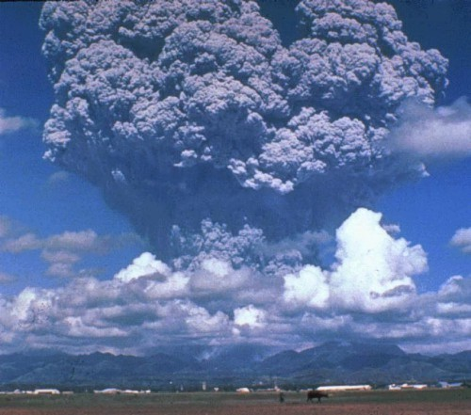

Sumber : goo.gl/zvc1v1
Gambar 8. Gunung Pinatubo
Berdasarkan pengamatan di alam yang merupakan salah satu aspek hakikat pengetahuan yaitu empiris, salah satu letusan gunung berapi terbesar di abad kedua puluh yang mempengaruhi temperatur adalah Gunung Pinatubo di Filipina pada 12 Juni 1991 yang melepaskan sekitar dua puluh juta ton sulfur dioksida ke stratosfer bersama-sama dengan sejumlah besar debu. Debu di stratosfer ini menyebabkan matahari terbenam menakjubkan di seluruh dunia selama berbulan-bulan setelah letusan. Jumlah radiasi matahari mencapai atmosfer yang lebih rendah turun sekitar dua persen. Suhu rata-rata global lebih rendah sekitar seperempat derajat Celcius yang dialami selama dua tahun berikutnya. Terdapat bukti yang menunjukkan bahwa beberapa pola cuaca yang tidak biasa dari tahun 1991 dan 1992, misalnya musim dingin luar biasa dingin di Timur Tengah dan musim dingin ringan di Eropa Barat, yang dikaitkan dengan efek dari debu vulkanik (Houghton, 2004).

- Masalah Pemanasan Global

Menurut pendapatmu, bagaimanakah proses perubahan iklim dewasa ini dan cara meminimalkannya?
Pemanasan global adalah peningkatan rata-rata temperatur secara global di bumi. Para peneliti telah melakukan pengamatan di alam (pengetahuan tercipta berdasarkan pengamatan di alam atau bersifat empiris) menyatakan bahwa suhu rata-rata global pada permukaan bumi telah meningkat 0.74 ± 0.18°C (1.33 ± 0.32°F) selama seratus tahun terakhir (Wahono et al., 2013). Semua jenis kegiatan manusia baik dari industri, penebangan hutan maupun yang berkaitan dengan transportasi atau rumah tangga, menghasilkan emisi yang meningkatkan jumlah gas, khususnya gas karbon dioksida di atmosfer. Setiap tahun, emisi menambah jumlah karbon yang sudah ada di atmosfer karbon dioksida sebesar tujuh ribu juta ton, kemungkinan sebagian besar akan tetap ada dalam jangka waktu seratus tahun atau lebih. Hal ini disebabkan waktu tinggal karbondioksida di atmosfer sangat lama.
Karbon dioksida merupakan penyerap radiasi panas yang baik yang berasal dari permukaan bumi. Peningkatan karbon dioksida akan bertindak seperti pelindung di atas permukaan menjaga bumi agar tetap hangat. Dengan meningkatnya suhu, maka jumlah uap air di atmosfer juga meningkat, mengakibatkan lebih banyak tersedianya pelindung dan menyebabkan lebih hangat.
Suhu menjadi lebih hangat mungkin terdengar menarik bagi mereka yang tinggal di iklim dingin. Namun peningkatan suhu secara global akan menyebabkan perubahan iklim global. Jika perubahannya kecil dan terjadi cukup lambat, kita akan bisa dipastikan dapat beradaptasi. Akan tetapi dengan perkembangan yang cepat terjadi di dunia industri, perubahan iklim tidak mungkin kecil atau terjadi secara lambat. Dengan tidak adanya upaya untuk membatasi kenaikan emisi karbon dioksida maka suhu rata-rata global akan meningkat sekitar sepertiga derajat Celcius setiap sepuluh tahun atau sekitar tiga derajat dalam satu abad. Suhu ini bukan merupakan suhu di satu tempat tetapi suhu rata-rata di seluruh dunia.
Perubahan temperatur di prediksi tiga derajat dalam satu abad mungkin lebih cepat dari pada suhu rata-rata global yang sudah berubah selama 10.000 tahun yang lalu. Karena terdapat perbedaan suhu rata-rata global sekitar lima atau enam derajat antara bagian terdingin dari zaman es dan periode hangat di zaman es. Kita dapat melihat bahwa perubahan beberapa derajat rata-rata global dapat mewakili perubahan iklim yang besar. Terutama untuk nilai perubahan yang sangat cepat, banyak ekosistem dan komunitas manusia (terutama di negara berkembang) akan sulit untuk beradaptasi (Houghton, 2004).
Para ilmuwan yakin tentang fakta pemanasan global dan perubahan iklim akibat aktivitas manusia. Akan tetapi para ilmuan tidak tahu pasti tentang seberapa besar pemanasan yang akan terjadi dan apa yang akan terjadi terhadap pola perubahan di berbagai belahan dunia.
- Perubahan Iklim Hari Ini

Mulai tahun 1992, perwakilan dari berbagai negara telah bertemu untuk membahas efek rumah kaca dan perubahan iklim global. Topik perubahan iklim juga sering muncul dalam berita utama surat kabar dan majalah. Beberapa orang khawatir bahwa efek rumah kaca bertanggung jawab dalam pemanasan atmosfer bumi dan lautan saat ini.
Efek rumah kaca adalah proses pemanasan alami yang terjadi ketika gas tertentu di atmosfer bumi menyerap panas dan memancarkan panas kembali ke bumi. Beberapa gas di atmosfer yang dikenal sebagai gas rumah kaca, menyerap sebagian panas ini dan kemudian memancarkan panas kembali ke bumi, seperti yang ditunjukkan pada gambar 9. Proses ini membuat bumi lebih hangat dari sebelumnya.
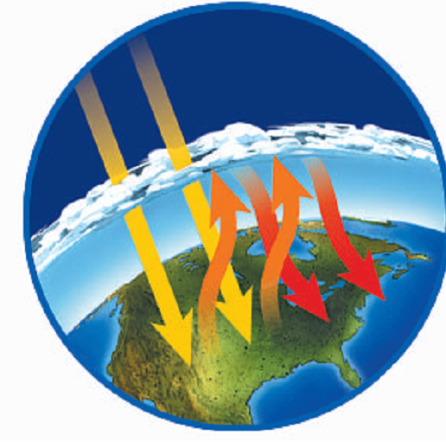

Gambar 9. Efek Rumah Kaca (Snyder dan Zike, 2005).
Ada banyak gas rumah kaca alami di atmosfer bumi dan beberapa yang paling penting adalah uap air, karbon dioksida dan metana. Tanpa gas rumah kaca ini, tidak akan mungkin ada kehidupan di bumi. Bumi akan terlalu dingin seperti planet Mars, sebaliknya jika efek rumah kaca terlalu kuat terjadi, bumi bisa terlalu panas. Planet venus memiliki kadar karbon dioksida tinggi di atmosfer, hal ini yang menyebabkan temperatur di planet ini sangat tinggi.
Sebelum melanjutkan pada bahasan selanjutnya, coba kamu tuliskan berdasarkan pengetahuanmu sebelumnya pengertian dari efek rumah kaca?
- Efek Rumah Kaca
Gas nitrogen dan oksigen memiliki jumlah volume yang paling besar di atmosfer (Tabel 2) namun tidak menyerap atau memancarkan radiasi termal.

Tabel 2. Volume Gas di Atmosfer
Gas | Volume (dalam %)
Nitrogen | 78
Oksigen | 20
Uap air | 0 - 2
Karbondioksida | 0,0397
Metana | 0,000179
Nitrogen Oksida | 0.000002
Ozone | 0,000007

Uap air, karbon dioksida dan beberapa gas lain di atmosfer memiliki jumlah yang jauh lebih kecil (Tabel 2) dibandingkan yang lainnya, namun akan menyerap sebagian radiasi yang meninggalkan permukaan bumi. Gas ini bertindak sebagai perangkap untuk radiasi ini dan menyebabkan perbedaan suhu 21◦C atau lebih, antara rata-rata suhu permukaan yang sebenarnya di bumi yaitu sekitar 15◦C dan jika atmosfer bumi hanya mengandung gas nitrogen dan oksigen saja maka suhu bumi sekitar -6◦C. Proses ini dikenal sebagai efek rumah kaca alami dan gasnya dikenal sebagai gas rumah kaca. Hal ini disebut alami karena semua gas atmosfer (kecuali chlorofluorocarbons - CFC) ada di sana jauh sebelum aktivitas manusia mempengaruhi pertambahan gas rumah kaca. Efek rumah kaca meningkat akibat aktivitas manusia seperti pembakaran bahan bakar fosil dan penggundulan hutan.
Efek rumah kaca telah dikenal sejak awal abad kesembilan belas ketika kesamaan antara sifat-sifat radiasi dari atmosfer bumi dengan kaca pada rumah kaca dalam bidang pertanian. Proses ini pertama kali menunjukkan nama efek rumah kaca. Dalam rumah kaca, radiasi sinar tampak dari matahari melewati kaca hampir tanpa hambatan dan diserap oleh tanaman dan tanah. Radiasi yang dipancarkan oleh tanaman dan tanah, diserap oleh kaca kemudian beberapa dipancarkan kembali ke dalam rumah kaca. Kaca bertindak sebagai perangkap radiasi panas membantu untuk menjaga rumah kaca tetap hangat. Hal ini menunjukkan bahwa pengetahuan tercipta karena kreatifitas para ilmuan.
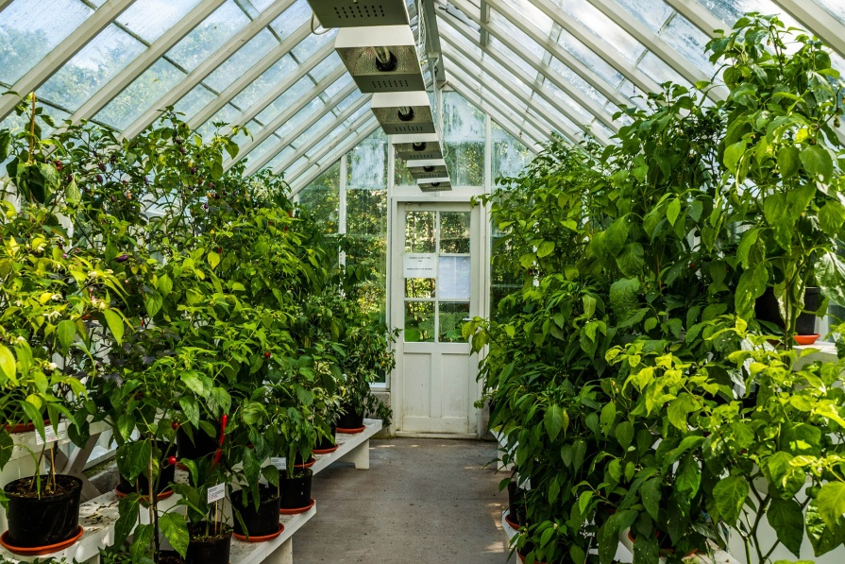
Sumber: goo.gl/sqJMjR
Gambar 10. Rumah Kaca pada Bidang Pertanian.
Perpindahan kalor (panas) secara radiasi bukan salah satu cara panas dipindahkan di sekitar rumah kaca. Sebuah cara yang lebih penting dari perpindahan panas adalah konveksi. Udara hangat memiliki kerapatan kurang padat bergerak ke atas dan udara dingin memiliki kerapatan lebih padat bergerak ke bawah. Contoh familiar proses ini adalah penggunaan pemanas ruangan pada daerah bertemperatur dingin.
Di dalam atmosfer itu sendiri (hingga ketinggian sekitar 10 km yang disebut troposfer) perpindahan panas secara konveksi merupakan proses yang dominan dalam mentransfer panas. Proses konveksi terjadi sebagai berikut; permukaan bumi hangat karena menyerap sinar matahari, udara yang dekat dengan permukaan yang dipanaskan akan bergerak naik karena densitasnya (kerapatannya) lebih rendah. Beberapa massa udara naik, massa udara lainnya turun, sehingga udara terus melakukan gerakan yang berbeda mengimbangi satu sama lain yang dikenal dengan situasi keseimbangan konvektif. Suhu di troposfer turun dengan ketinggian pada tingkat yang ditentukan oleh proses-proses konvektif. Temperatur turun pada ketinggian dengan rata-rata 6 ◦C setiap naik 1 km.
Benda penyerap radiasi yang baik juga merupakan emitor yang baik. Permukaan benda berwarna hitam merupakan sebuah penyerap yang baik dan emitor yang baik, sementara permukaan yang memantulkan radiasi akan menyerap dan memancarkan lebih sedikit radiasi. Gas penyerap di atmosfer menyerap sebagian radiasi yang dipancarkan oleh permukaan bumi dan selanjutnya memancarkan radiasi ke ruang angkasa. Jumlah radiasi termal yang diemisikan tergantung pada suhu.
Radiasi yang dipancarkan ke angkasa oleh gas-gas ini dari bagian atas atmosfer biasanya memiliki ketinggian antara 5 dan 10 km. Proses konveksi yang telah disebutkan sebelumnya terjadi di sini, suhu jauh lebih dingin daripada di permukaan. Karena gas dingin, memancarkan lebih sedikit radiasi, sehingga gas-gas ini akan menyerap sebagian radiasi yang dipancarkan oleh permukaan bumi tetapi kemudian memancarkan lebih sedikit radiasi ke ruang angkasa. Gas ini bertindak sebagai perangkap radiasi di atas permukaan dan membantu untuk tetap hangat daripada sebaliknya.
Harus ada keseimbangan antara radiasi yang datang dan radiasi yang meninggalkan bagian atas atmosfer. Perhatikan gambar 11 menunjukkan berbagai komponen radiasi memasuki dan meninggalkan bagian atas atmosfer untuk situasi nyata. Rata-rata 240 watt per meter persegi radiasi matahari diserap oleh atmosfer dan permukaan (Houghton, 2004).
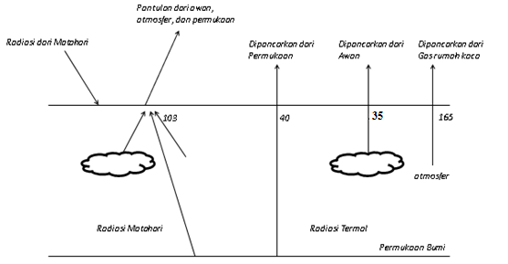
343
Gambar 11. Keseimbangan Radiasi di Atmosfer
Awan memantulkan beberapa radiasi matahari kembali ke angkasa. Namun, mereka juga menyerap dan memancarkan radiasi termal dan memiliki efek penyelimut mirip dengan gas rumah kaca. Kedua efek bekerja dalam pengertian yang berlawanan: satu (pantulan radiasi matahari) cenderung untuk mendinginkan permukaan bumi dan yang lainnya (penyerapan radiasi termal) cenderung hangat. Pertimbangan cermat dari kedua efek menunjukkan bahwa pengaruh rata-rata dari awan pada total radiasi sedikit mendinginkan permukaan bumi. Suhu permukaan dan atmosfer bagian atas menyesuaikan diri untuk memastikan bahwa keseimbangan ini dipertahankan. Sangat menarik untuk dicatat bahwa efek rumah kaca hanya bisa terjadi jika ada suhu dingin di atmosfer yang lebih tinggi. Tanpa struktur penurunan suhu dengan ketinggian, tidak akan ada efek rumah kaca di bumi (Houghton, 2004).
- Peningkatan Efek Rumah Kaca
Efek rumah kaca alami disebabkan oleh uap air dan karbon dioksida hadir di atmosfer dalam kelimpahan alami. Jumlah uap air di atmosfer kita sebagian besar tergantung pada suhu permukaan lautan. Uap air sebagian besar berasal melalui penguapan dari permukaan laut dan tidak dipengaruhi secara langsung oleh aktivitas manusia. Berbeda dengan karbon dioksida, jumlahnya telah berubah sekitar tiga puluh persen setelah terjadinya revolusi industri dan karena perusakan hutan. Perkiraan di masa depan, jika tidak adanya upaya untuk mengendalikan laju peningkatan karbon dioksida, maka akan mempercepat konsentrasinya di atmosfer menjadi berlipat ganda dari sebelum masa industri dalam seratus tahun ke depan.
Peningkatan jumlah karbon dioksida menyebabkan peningkatan efek rumah kaca. Mari kita bayangkan, jika jumlah karbon dioksida di atmosfer menjadi dua kali lipat, tetapi yang lain tetap sama. Apa yang terjadi dengan temperatur bumi? (gambar 12).

S
240
L
240
S
240
L
236
Permukaan Atas Atmosfer
Permukaan Bumi

Gambar 12. Ilustrasi Gas Rumah Kaca Meningkat
Jika jumlah Radiasi matahari yang diterima oleh bumi tidak berubah. Karbon dioksida dalam jumlah yang besar yang berada di atmosfer akan mengakibatkan radiasi termal yang dipancarkan akan berkurang, jumlah pengurangan menjadi sekitar 4 watt per meter persegi. Hal ini menyebabkan ketidakseimbangan radiasi termal. Lebih banyak energi yang masuk daripada yang keluar. Untuk mengembalikan keseimbangan ini, maka permukaan bumi dan bagian atmosfer yang lebih rendah akan memanas. Jika tidak ada perubahan selain temperatur, dengan kata lain awan, uap air, es dan salju yang menutupi, semuanya sama seperti sebelumnya, maka perubahan suhu yang terjadi sekitar 1,2 °C.
Untuk lebih memahami lebih lanjut tentang pengaruh efek rumah kaca terhadap pemanasan global, silahkan melakukan aktivitas berikut ini:
Pemanasan Global di Dalam Botol
Bahan : 3 buah botol kaca, 1 buah botol kaca kecil, 4 buah
termometer laboratorium, kertas berwarna putih,
perekat transparan, air, stopwatch

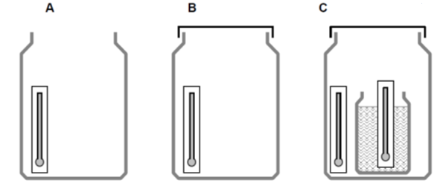

- Botol A tanpa di tutup merupakan representasi dari atmosfer bumi dengan tidak ada gas rumah kaca.
- Botol B ditutup dengan plastik transparan yang berguna untuk menangkap radiasi. Penutup ini bertindak seperti gas rumah kaca di atmosfer bumi.
- Botol C merupakan representasi dari atmosfer bumi dengan keberadaan lautan diperhitungkan. Apakah kehadiran sejumlah air dapat mempengaruhi temperatur di dalam botol?

- Gas Rumah Kaca
Pada bahasan sebelumnya sudah dijelaskan sedikit tentang gas rumah kaca. Coba jelaskan berdasarkan apa yang sudah kamu pahami tentang gas rumah kaca?
Gas rumah kaca adalah gas-gas yang berada di atmosfer, menyerap radiasi termal yang dipancarkan oleh permukaan bumi yang memiliki efek pelindung di atasnya. Gas rumah kaca yang paling utama adalah uap air, namun jumlahnya di atmosfer tidak berubah secara langsung karena aktivitas manusia. Gas rumah kaca yang secara langsung dipengaruhi oleh aktivitas manusia adalah karbon dioksida, metana, dinitrogen oksida, chlorofluorocarbons (CFC) dan ozon.
Karbon dioksida adalah yang paling penting dari gas rumah kaca, meningkat konsentrasinya di atmosfer karena kegiatan manusia. Untuk saat ini, kita mengabaikan efek dari CFC dan perubahan pada ozon yang bervariasi di seluruh dunia, karena itu lebih sulit untuk dihitung. Peningkatan karbon dioksida (CO₂) telah memberikan kontribusi sekitar tujuh puluh persen dari peningkatan efek rumah kaca sampai saat ini, metana (CH₄) sekitar dua puluh empat persen, dan dinitrogen oksida (N₂O) sekitar enam persen.
Kegiatan manusia mempengaruhi udara di atmosfer bumi. Pembakaran bahan bakar fosil dan merusak vegetasi meningkatkan jumlah karbon dioksida di atmosfer. Karena karbon dioksida adalah gas rumah kaca yang berkontribusi dalam pemanasan global. Setiap tahun, jumlah karbon dioksida di atmosfer terus meningkat.
Ketika gas alam, minyak, dan batubara yang dibakar sebagai sumber energi, maka akan menghasilkan gas buangan yaitu karbon dioksida. Proses ini meningkatkan jumlah karbon dioksida di atmosfer bumi. Studi menunjukkan bahwa manusia telah meningkatkan kadar karbon dioksida di atmosfer sekitar 25 persen selama 150 tahun terakhir.
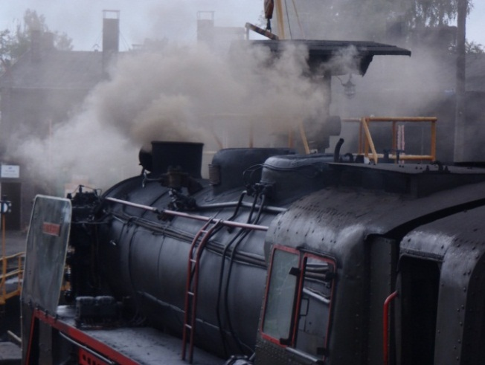
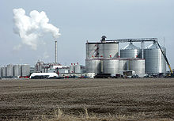
Sumber: goo.gl/mD8u7i Sumber: goo.gl/y9Jb5H
Gambar 13. A. Kereta api B. Pabrik Etanol
Merusak dan menebang pohon atau yang dikenal dengan istilah deforestasi, juga mempengaruhi jumlah karbon dioksida di atmosfer. Hutan tropis telah menurun dengan kecepatan sekitar satu persen setiap tahun selama dua dekade terakhir. Saat pohon tumbuh, mereka mengambil karbon dioksida dari atmosfer. Pohon menggunakan karbon dioksida untuk menghasilkan kayu dan daun. Potongan batang pohon sering dibakar untuk bahan bakar atau untuk membersihkan lahan. Membakar pohon menghasilkan lebih banyak karbon dioksida.
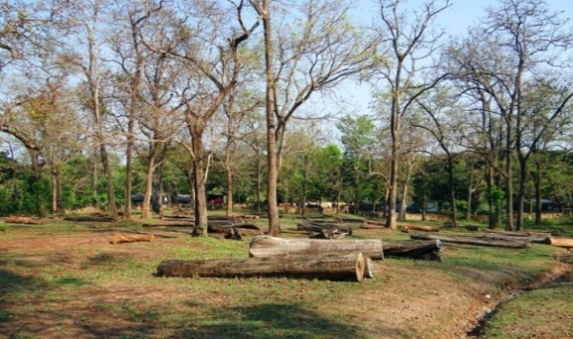

Sumber: goo.gl/nrjci9
Gambar 14. Perusakan Hutan
Coba berikan contoh yang lain tentang aktivitas manusia yang dapat mempengaruhi peningkatan gas rumah kaca?
Jika kita sadari sebagai warga negara yang baik, seharusnya masyarakat kita harus memperhatikan dan memiliki kepedulian terhadap kelestarian lingkungan di sekitar. Jika hal ini dilakukan, pasti tingkat kerusakan lingkungan di masa mendatang akan berkurang.

Gas rumah kaca lainnya
Gas rumah kaca yang dapat mempengaruhi efek rumah kaca yang lain adalah metana, dinitrogen oksida, chlorofluorocarbons (CFC) dan ozon.
Metana
Metana merupakan komponen utama dari gas alam. Metana biasa dikenal dengan nama gas rawa, karena dapat dilihat bergerak naik dari daerah berawa di mana bahan organik membusuk. Data dari inti es menunjukkan bahwa setidaknya dua ribu tahun sebelum tahun 1800 konsentrasinya di atmosfer sekitar 700 ppb. Sejak itu konsentrasinya menjadi dua kali lipat (gambar 13). Selama tahun 1980 terjadi peningkatan sekitar 10 ppb tiap tahun, tetapi semenjak tahun 1990-an rata-rata kenaikan jatuh ke sekitar 5 ppb tiap tahun. Meskipun konsentrasi metana di atmosfer jauh lebih sedikit dibandingkan dengan karbon dioksida (kurang dari 2 ppm dibandingkan dengan sekitar 370 ppm untuk karbon dioksida), efek rumah kaca tidak bisa diabaikan. Itu karena peningkatan efek rumah kaca yang disebabkan oleh molekul metana sekitar delapan kali dari molekul karbon dioksida (Houghton, 2004).
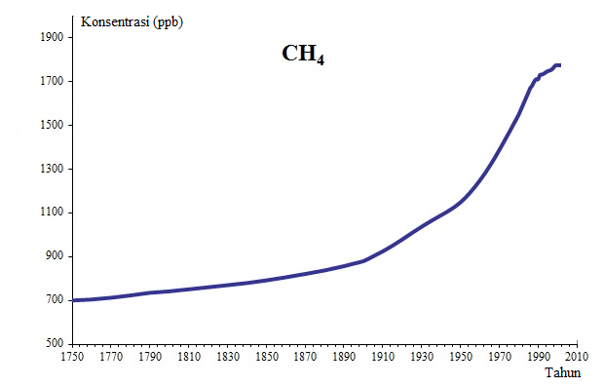
Gambar 15. Konsentrasi metana
Sumber utama metana di alam berasal dari lahan basah. Aktivitas manusia dapat memberikan kontribusi peningkatan secara langsung dan tidak langsung. Misalnya dari kebocoran pipa gas alam dan sumur minyak, penanaman padi di sawah, fermentasi usus (bersendawa) dari sapi dan ternak lainnya, pembusukan sampah di lokasi TPA dan kayu atau gambut terbakar.
Proses utama untuk menghilangkan metana dari atmosfer adalah melalui penghancuran kimiawi. Bereaksi dengan hidroksil (OH) radikal, yang hadir di atmosfer karena proses yang melibatkan sinar matahari, oksigen, ozon dan uap air. Rata-rata waktu hidup metana di atmosfer ditentukan oleh laju proses kehilangan ini. Sekitar dua belas tahun, jauh lebih pendek dari waktu hidup karbon dioksida.
Dinitrogen Oksida
Dinitrogen oksida umumnya digunakan sebagai anestetik yang merupakan gas rumah kaca minor lainnya. Konsentrasinya di atmosfer sekitar 0,3 ppm meningkat sekitar 0,25 persen per tahun dan sekitar enam belas persen lebih besar daripada di masa pra-industri. Dinitrogen oksida memiliki waktu hidup atmosferik yang relatif panjang sekitar 115 tahun. Emisi terbesar ke atmosfer berhubungan dengan alam dan ekosistem pertanian yang terkait dengan kegiatan manusia yaitu meningkatnya penggunaan pupuk. Pembakaran biomassa dan industri kimia (misalnya, produksi nilon) juga memainkan beberapa bagian.
Chlorofluorocarbons (CFC) dan ozon
CFC adalah bahan kimia buatan manusia , memiliki sifat menguap tepat di bawah suhu kamar, tidak beracun dan tidak mudah terbakar, tampaknya ideal untuk digunakan dalam lemari es, pembuatan isolasi dan aerosol semprot kaleng. Karena secara kimia begitu reaktif, setelah dilepaskan ke atmosfer CFC bertahan dalam waktu yang lama yaitu satu atau dua ratus tahun. Penggunaannya meningkat pesat sejak tahun 1980-an. Konsentrasinya kini hadir di atmosfer (menambahkan bersama semua CFC yang berbeda) dalam waktu sekitar l ppb (bagian per seribu juta - atau miliar - volume). Konsentrasi CFC ini mungkin tidak sangat banyak, tetapi cukup untuk menyebabkan masalah lingkungan yang serius.
Masalah pertama adalah bahwa CFC merusak ozon. Ozon (O₃) merupakan sebuah molekul yang terdiri dari tiga atom oksigen. Ozon adalah gas yang sangat reaktif, hadir dalam jumlah kecil di stratosfer (wilayah atmosfer antara sekitar 10 km dan 50 km di ketinggian). Molekul ozon terbentuk melalui aksi radiasi ultraviolet dari matahari pada molekul oksigen. Ozon pada gilirannya hancur oleh proses alami karena menyerap radiasi ultraviolet matahari yang memiliki panjang gelombang sedikit lebih panjang yaitu radiasi yang akan berbahaya bagi kita dan bentuk-bentuk kehidupan di permukaan bumi. Jumlah ozon di stratosfer ditentukan oleh keseimbangan antara dua proses tersebut, salah satu membentuk ozon dan satu merusaknya. Ketika molekul CFC berada di stratosfer, beberapa atom klorin yang terdapat di dalamnya melepas akibat sinar ultraviolet. Atom klorin tersebut mudah bereaksi dengan ozon, sehingga menambah laju kerusakan ozon. Hal ini terjadi dalam siklus katalitik satu atom klorin dapat merusak banyak molekul ozon.
Masalah kerusakan ozon dibawa ke perhatian dunia pada tahun 1985 ketika Joe Farman, Brian Gardiner dan Jonathan Shanklin di British Antarctic Survey menemukan wilayah atmosfer di atas Antartika di mana selama musim semi selatan, sekitar setengah ozon di atas kepala menghilang. Keberadaan 'lubang ozon' adalah kejutan besar bagi para ilmuwan yang memicu penyelidikan intensif penyebabnya. Kimia dan dinamika pembentukannya ternyata kompleks. Ozon telah terurai, tidak diragukan lagi bahwa atom klorin masuk ke atmosfer akibat aktivitas manusia. Tidak hanya ada penipisan ozon di musim semi di atas Antartika (pada tingkat lebih rendah di atas Kutub Utara), tetapi juga pengurangan substansial lima persen dari total kolom ozon (Houghton, 2004).
Karena konsekuensi serius dari penggunaan CFC, masyarakat internasional telah melakukan kesepakatan. Banyak negara telah menandatangani Protokol Montreal yang dibentuk pada tahun 1987, bersama-sama dengan Amandemen yang disepakati di London pada tahun 1991 dan di Kopenhagen pada tahun 1992, bahwa pembuatan CFC dihapus sepenuhnya pada tahun 1996 di negara-negara industri dan pada tahun 2006 di negara-negara berkembang. Karena tindakan ini, konsentrasi CFC di atmosfer tidak lagi meningkat. CFC memiliki waktu hidup lama di atmosfer, akibat dari penurunan CFC akan sedikit terlihat dalam waktu dekat dan dalam jumlah besar akan dapat dilihat lebih dari seratus tahun dari sekarang.
Molekul CFC yang ditambahkan ke atmosfer memiliki efek rumah kaca 5-10.000 kali lebih besar dari tambahan molekul karbon dioksida. Dengan demikian, meskipun konsentrasi yang sangat kecil dibandingkan dengan karbon dioksida, CFC memiliki efek rumah kaca yang signifikan.
- Dampak Pemanasan Global
Pemanasan global mempunyai dampak yang luas dan mempengaruhi kehidupan manusia. Dampak pemanasan global sebagai berikut:
- Mencairnya Es di Kutub
Salah satu aspek dari pengetahuan adalah tentang empiris. Bahwa pengetahuan berasal dari pengamatan di alam. Para peneliti berpendapat berdasarkan pengamatan yang dilakukan bahwa pemanasan global berdampak langsung pada terus mencairnya es di daerah Kutub Utara dan Kutub Selatan. Para ilmuan melakukan pengamatan bahwa es di Greenland yang telah mencair hampir mencapai 19 juta ton! Volume es di Artik pada musim panas 2007 hanya tinggal setengah dari yang ada 4 tahun sebelumnya! Baru-baru ini sebuah fenomena alam kembali menunjukkan betapa seriusnya kondisi ini. Pada tanggal 6 Maret 2008, sebuah bongkahan es seluas 414 kilometer persegi (hampir 1,5 kali luas kota Surabaya) di Antartika runtuh.
- Meningkatnya Level Permukaan Laut
Mencairnya es di Kutub Utara dan Kutub Selatan berdampak langsung pada naiknya level permukaan air laut. Para ahli memperkirakan apabila seluruh Greenland mencair, level permukaan laut akan naik sampai dengan 7 meter. Cukup untuk menenggelamkan seluruh pantai, pelabuhan, dan dataran rendah di seluruh dunia.

- Perubahan Iklim yang Makin Ekstrem
Pola curah hujan berubah-ubah tanpa dapat diprediksi sehingga menyebabkan banjir di satu tempat, tetapi kekeringan di tempat yang lain. Topan dan badai tropis baru akan bermunculan dengan kecenderungan makin lama makin kuat. Kamu tentu menyadari betapa panasnya suhu di sekitarmu belakangan ini. Kamu juga dapat melihat betapa tidak dapat diprediksinya kedatangan musim hujan ataupun kemarau yang mengakibatkan kerugian bagi petani karena musim tanam yang seharusnya dilakukan pada musim kemarau ternyata malah hujan. Kamu juga dapat mencermati kasus-kasus badai ekstrim yang belum pernah melanda wilayah-wilayah tertentu di Indonesia. Tahun-tahun belakangan ini kita makin sering dilanda badai-badai.
- Habisnya Gletser sebagai Sumber Air Bersih
Mencairnya gletser-gletser dunia mengancam ketersediaan air bersih dan pada jangka panjang akan turut menyumbang peningkatan level air laut dunia. Gletser-gletser dunia saat ini mencair hingga titik yang mengkhawatirkan! NASA mencatat bahwa sejak tahun 1960 hingga 2005 saja, jumlah gletser-gletser di berbagai belahan dunia yang hilang tidak kurang dari 8.000 m³! Para ilmuwan NASA kini telah menyadari bahwa cairnya gletser, cairnya es di kedua kutub bumi, meningkatnya temperatur bumi secara global, hingga meningkatnya level air laut merupakan bukti-bukti bahwa planet bumi sedang terus memanas. Dipastikan bahwa umat manusialah yang bertanggung jawab untuk hal ini.
- Upaya untuk Mengurangi Emisi Rumah Kaca
Jika pertambahan jumlah gas rumah kaca tidak di perhatikan, maka menurut pendapatmu apa yang akan terjadi 10 sampai 20 tahun kedepan? Untuk itu, apakah kamu mempunyai cara untuk meminimalkan pertumbuhan gas rumah kaca di atmosfer?
Berikut ini ada beberapa cara yang dapat digunakan untuk meminimalkan pertumbuhan gas rumah kaca antara lain dengan melakukan penghematan energi dan melakukan 3R.
- Menghemat Energi
Kamu dapat berkontribusi dalam menjaga lingkungan. Salah satunya adalah dengan menghemat energi. Ketika kamu mengurangi jumlah listrik yang digunakan, lebih sedikit bahan bakar yang dibakar pada pembangkit listrik maka polusi udara yang dilepaskan akan berkurang. Matikan lampu atau peralatan elektronik jika sudah tidak digunakan, , menggunakan transportasi umum, mengendarai sepeda dan bijak dalam menggunakan AC. Kebiasaan orang sering menghidupkan AC pada suhu 17 °C, padahal temperatur idealnya adalah 23-25 °C. Dengan menaikkan 1 °C temperatur, anda sudah menghemat konsumsi listrik hingga 10%. Gunakan peralatan elektronik dengan teknologi hemat energi. Tindakan sederhana ini dapat membantu dalam menjaga lingkungan tetap baik.
- Melakukan 3R (Reuse, Reduce, dan Recycle)
Penerapan 3R menjadi salah satu solusi yang murah yang dapat kita lakukan untuk menjaga lingkungan disekitar kita. 3R ini antara lain Reuse, Reduce dan Recycle. Reuse berarti menggunakan kembali. Kita dapat menggunakan barang-barang yang dapat digunakan berulang sehingga mengurangi pertumbuhan sampah. Misalnya kita menggunakan kantong atau wadah yang dapat digunakan berulang kali, menggunakan sapu tangan dari pada menggunakan tisu. Reduce artinya mengurangi penggunaan barang- barang yang dapat menghasilkan sampah dalam jumlah yang besar. Hal yang dapat dilakukan adalah memilih untuk menggunakan barang yang dapat didaur ulang, menggunakan produk yang dapat di isi ulang, menggunakan kedua sisi kertas. Dan yang terakhir adalah recycle. Recycle berarti mengolah kembali sampah menjadi barang atau produk baru yang bermanfaat. Misalnya kertas dapat di daur ulang menjadi karton atau kertas kembali, melakukan pengolahan sampah organik menjadi pupuk kompos, dan pengolahan sampah anorganik menjadi barang yang bermanfaat.
Di atas merupakan sedikit contoh dalam mengurangi emisi gas rumah kaca. Coba tuliskan pendapatmu cara lain yang dapat digunakan untuk mengurangi jumlah gas rumah kaca mendatang?

- Intisari Pembelajaran

- Iklim adalah rata-rata pola cuaca yang terjadi di suatu daerah dalam jangka waktu yang lama
- Faktor yang dapat mempengaruhi iklim suatu wilayah diantaranya garis lintang, lokasi danau dan lautan, arus laut, angin, pegunungan serta tata kota pada kota besar
- Berdasarkan garis lintang, iklim secara umum dibagi menjadi iklim tropis, iklim sedang dan iklim kutub
- Pemanasan global adalah peningkatan rata-rata temperatur secara global di bumi
- Efek rumah kaca adalah proses pemanasan alami yang terjadi ketika gas tertentu di atmosfer bumi menjebak panas.
- Gas rumah kaca adalah beberapa gas di atmosfer yang menyerap sebagian panas kemudian memancarkan panas kembali ke bumi
- Peningkatan gas rumah kaca dapat meningkatkan efek rumah kaca. Peningkatan karbon dioksida (CO₂) telah memberikan kontribusi sekitar tujuh puluh persen dari peningkatan efek rumah kaca sampai saat ini, metana (CH₄) sekitar dua puluh empat persen, dan dinitrogen oksida (N₂O) sekitar enam persen.
- Peningkatan efek rumah kaca akibat meningkatnya gas rumah kaca, mengakibatkan meningkatnya pemanasan global
- Peningkatan temperatur secara global akan menyebabkan perubahan iklim global

- Rekontekstualisasi

Perubahan iklim sudah menjadi topik yang dibicarakan diseluruh negara. Banyak hal yang dapat dilakukan untuk mengurangi emis gas rumah kaca diantaranya penggunaan energi alternatif yang lebih ramah lingkungan. Beberapa sumber-sumber energi bersih terbarukan termasuk energi angin, energi surya, air atau tenaga air, biomassa, dan panas bumi. Dengan mengurangi ketergantungan kita pada penggunaan bahan bakar fosil, dan menekankan pada sumber-sumber energi alternatif dan ramah lingkungan, kita membantu untuk mengurangi pelepasan gas rumah kaca (terutama karbon dioksida) ke atmosfer.

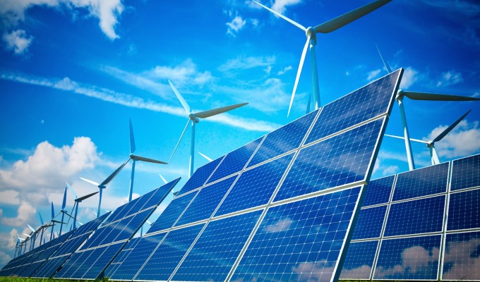
Sumber http://goo.gl/w6yREK
Gambar 14. Contoh Energi Alternatif

Latihan Soal

- Perhatikan peta dibawah ini!
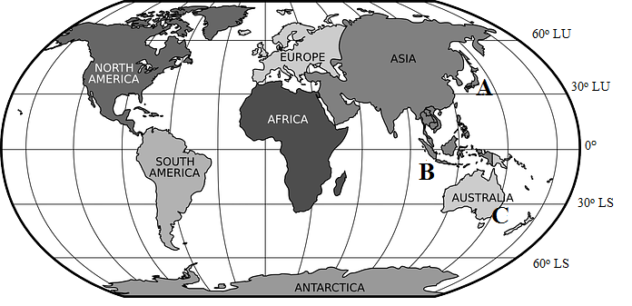

A adalah Kota Tokyo, B adalah Kota Jakarta dan C adalah Kota Sidney. Berdasarkan letak geografis kota-kota tersebut, mempunyai iklim yang berbeda-beda namun untuk A dan C akan memiliki jenis iklim yang sama. Menurut pendapatmu, kota A, B dan C memiliki iklim apa dan mengapa iklim A dan C memiliki iklim yang sama?
- Perhatikan peta dibawah ini!
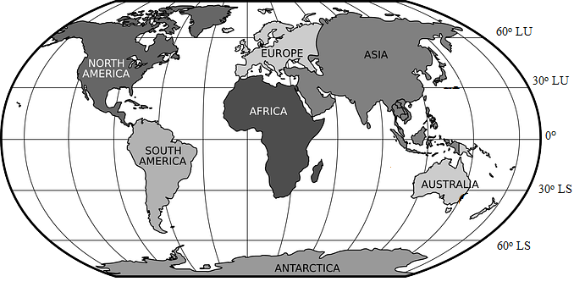

Berdasarkan garis lintang, daerah dibumi dibagi menjadi beberapa iklim utama oleh ahli geografi. Sebutkan dan jelaskan iklim suatu daerah berdasarkan garis lintangnya!
- Danau adalah sejumlah air baik tawar dan asin yang terkumpul di suatu tempat sedangkan laut merupakan kumpulan dari air asin. Danau dan lautan dapat mempengaruhi iklim disekitanya. Ini disebabkan air danau dan lautan akan lebih lama memanas dan mendingin dibandingkan dengan tanah disekitarnya. Kalor yang dibutuhkan untuk menaikan suhu air lebih besar di bandingkan dengan kalor yang dibutuhkan tanah dalam menaikan suhu yang sama. Berdasarkan hal ini, jelaskan pengertian kapasitas kalor!

- Perhatikan tabel dibawah ini
Pola Iklim empat Kota dekat danau Erie
Kota | Jarak dengan Danau | Range rata-rata tempperatur Bulanan | Jumlah hari Bebas Bunga Es per Tahun | Curah Hujan
A | 0 | 7,6 | 205 | 73,6
B | 1,6 | 8,8 | 194 | 81,4
C | 48,3 | 10,8 | 162 | 94,0
D | 80,5 | 11,9 | 154 | 97,5

Sumber www.edugains.ca
Berdasarkan data diatas, coba gambarkan data tentang temperatur, jumlah hari bebas bunga es dan curah hujan terhadap jarak dengan danau. Sumbu x untuk jarak dengan danau dan sumbu y untuk ketiga variabel yang lainnya. Tuliskan grafik garis untuk ketiga kota dengan mengunakan warna yang berbeda untuk setiap variabelnya. Coba kamu simpulkan, bagaimana pengaruh jarak terhadap danau mempengaruhi temperatur, Jumlah hari bebas bungan es serta curah hujan?

- Letusan Gunung Berapi

Ketika gunung berapi meletus, gunung berapi akan mengeluarkan abu dan sulfur oksida memasuki atmosfer. Grafik dibawah ini efek dari letusan gunung berapi terhadap jumlah radiasi matahari yang mencapai permukaan bumi.

Radiasi Matahari Mencapai Permukaan Bumi
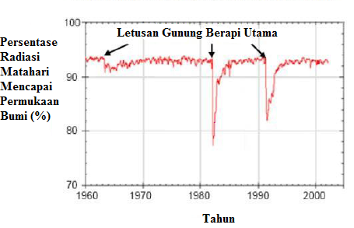

Berdasarkan grafik diatas, mengapa persentasi radiasi matahari mencapai permukaan bumi berubah setelah terjadi letusan gunung berapi?

- Letusan Gunung Berapi
Ketika gunung berapi meletus, gunung berapi akan mengeluarkan abu dan sulfur oksida memasuki atmosfer. Grafik dibawah ini efek dari letusan gunung berapi terhadap jumlah radiasi matahari yang mencapai permukaan bumi.

Radiasi Matahari Mencapai Permukaan Bumi

Berdasarkan grafil diatas, persentasi radiasi matahari mencapai bumi mengalami perubahan setelah terjadi letusan gunung berapi. Berdasarkan hal ini, menurut kamu bagaimana dengan temperatur bumi, apakah terjadi perubahan setelah terjadi letusan gunung berapi?

- Efek Rumah Kaca: Fakta atau Fiksi?

Makhluk hidup membutuhkan energi untuk bertahan hidup. Energi yang menopang kehidupan di Bumi berasal dari Matahari, yang memancarkan energi ke ruang angkasa karena sangat panas. Sebagian kecil dari energi ini mencapai Bumi

Atmosfer bumi bertindak seperti pelindung di atas permukaan planet kita, mencegah variasi suhu yang akan ada di dunia yang pengap. Sebagian besar energi radiasi yang berasal dari matahari melewati atmosfer bumi. Bumi menyerap sebagian energi ini, dan beberapa dipantulkan kembali dari permukaan bumi. Sebagian energi yang dipantulkan ini diserap oleh atmosfer. Sebagai hasilya suhu rata-rata di atas permukaan bumi lebih tinggi jika tidak ada atmosfer. Atmosfer bumi memiliki efek yang sama sebagai rumah kaca, maka dikenal dengan istilah efek rumah kaca.

Efek rumah kaca dikabarkan telah menjadi lebih menonjol pada abad kedua puluh. Ini adalah fakta bahwa suhu rata-rata atmosfer bumi telah meningkat. Di surat kabar dan majalah peningkatan emisi karbon dioksida sering dinyatakan sebagai sumber utama kenaikan suhu pada abad kedua puluh.

Seorang siswa bernama André menjadi tertarik pada kemungkinan hubungan antara suhu rata-rata atmosfer bumi dan Jumlah karbon dioksida yang dihasilkan di Bumi
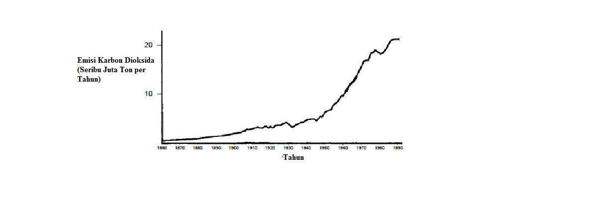
Di perpustakaan dia mendapatkan dua grafik berikut.
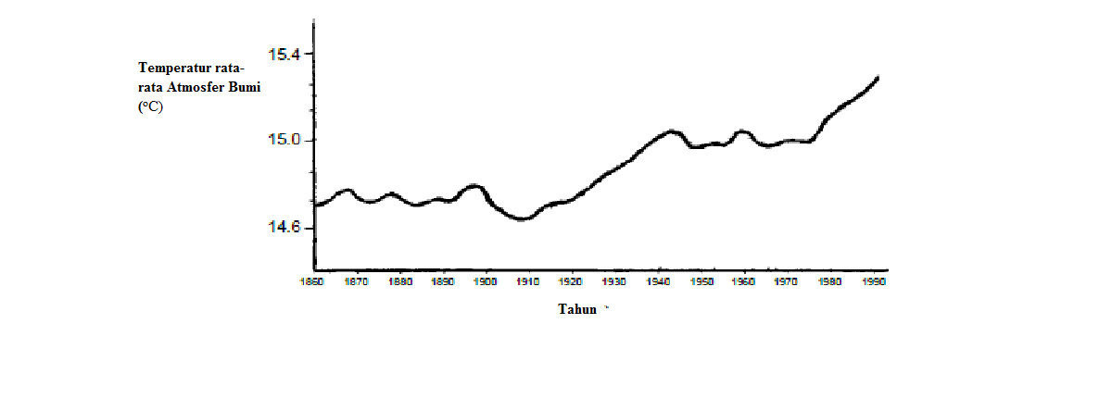
André menyimpulkan dari dua grafik ini bahwa dipastikan peningkatan suhu rata-rata atmosfer bumi adalah karena peningkatan emisi karbon dioksida.

- Jelaskan pengertian efek rumah kaca berdasarkan bacaan di atas?
- Berdasarkan grafik, bagian mana yang dapat mendukung pendapat dari Andre?
- Siswa lain, Jeanne, tidak setuju dengan kesimpulan André. Dia membandingkan dua grafik dan mengatakan bahwa beberapa bagian dari grafik tidak mendukung kesimpulannya. Berikan contoh bagian dari grafik yang tidak mendukung kesimpulan André. Jelaskan jawaban Anda.

- André tetap dalam kesimpulannya bahwa kenaikan suhu rata-rata atmosfer bumi disebabkan oleh peningkatan emisi karbon dioksida. Tapi Jeanne berpikir bahwa kesimpulannya terlalu dini. Jeanne mengatakan: "Sebelum menerima kesimpulan ini, Anda harus yakin bahwa faktor-faktor lain yang dapat mempengaruhi efek rumah kaca tetap atau konstan". Salah satu faktor yang dapat mempengaruhi efek rumah kaca yang dimaksud Jeanne adalah?

- Efek rumah kaca pertama kali di kenal pada biang pertanian. Para petani membuat suatu tempat di dalam ruangan kaca. Hal ini memungkinkan petani untuk mengontrol kondisi pertumbuhan dan memperpanjang masa pertumbuhan pada musim dingin.

Ada kesamaan antara rumah kaca dan atmosfer bumi. Pada siang hari, sinar matahari bersinar di bumi. Gas di atmosfer bumi menangkap beberapa energi matahari dan mengakibatkan membantu menghangatkan planet ini. Tanpa efek rumah kaca, bumi akan terlalu dingin bagi kehidupan. Tetapi jika jumlah gas rumah kaca di atmosfer meningkat, maka akan lebih banyak energi yang terperangkap, dan bumi akan lebih hangat dari sebelumnya.

Berdasarkan hal ini, coba rancanglah percobaan sederhana tentang efek rumah kaca dengan menggunakan bahan yang sudah di sediakan yaitu Dua bua botol air minum, dua termometer alkohol, Perekat, gunting dan ukurlah efeknya terhadap suhu.

- Bahan Bakar Fosil

Banyak pembangkit tenaga listrik membakar bahan bakar berbasis karbon dan menghasilkan gas yang dapat menyebabkan efek rumah kaca meningkat. Salah satunya adalah karbondioksida. Karbondioksida terlepas ke atmosfer memiliki dampak negatif terhadap iklim global. Para ahli memiliki strategi yang berbeda untuk mengurangi jumlah karbondioksida yang dilepaskan ke atmosfer.

Salah satu strateginya adalah membakar bahan bakar bio. Sementara bahan bakar fosil berasal dari organisme yang mati dalah waktu yang lama, bahan bakar bio terbuat dari tanaman yang mudah didapatkan kembali ketika sudah digunakan.

Strategi lainya mencakup penangkapan CO2 yang dihasilkan oleh pembangkit tenaga listrik dan menyimpannya di kedalaman bawah tanah atau di lautan. Strategi ini dinamakan menyimpan dan menangkap.

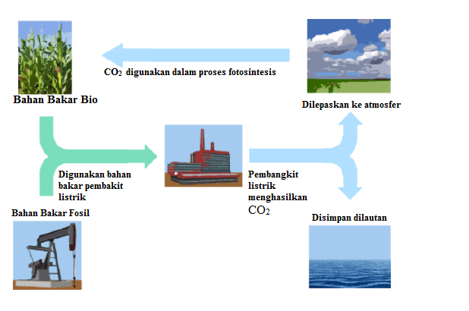

- Berdasarkan teks diatas, jelaskan pengertian efek rumah kaca!
- Dengan menggunakan bahan bakar Bio tidak memiliki efek yang sama dengan menggunakan bahan bakar fosil untuk tingkat CO₂ diatmosfer. Setujukah kamu dengan pernyataan tersebut dan jelaskan alasanmu!

- Pembakaran batubara, minyak dan gas bumi, Penebangan hutan dan kegiatan dibidang pertanian dan industri, mengubah komposisi atmosfer dan berkontribusi terhadap perubahan iklim. Kegiatan manusia telah menyebabkan peningkatan konsentrasi partikel dan gas rumah kaca di atmosfer. Penyumbang utama dalam perubahan suhu digambarkan pada gambar 1. Peningkatan konsentrasi karbon dioksida dan metana memiliki efek memanaskan. Peningkatan konsentrasi partikel memiliki efek pendinginan dalam dua cara, diberi nama 'Partikel' dan 'efek partikel di awan'.
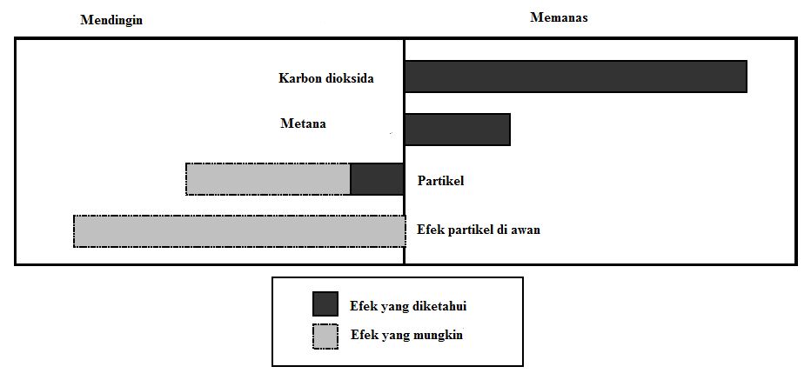

Gambar Penyumbang utama dalam mengubah suhu di atmosfer

Kotak memanjang ke kanan dari garis tengah menunjukkan efek pemanasan. Kotak memanjang ke kiri dari garis tengah menunjukkan efek pendinginan. Pengaruh relatif dari Partikel dan efek partikel di awan yang cukup tidak menentu: untuk setiap kasus efek yang mungkin di suatu tempat pada kisaran yang ditunjukkan oleh kotak abu-abu terang.

Dengan menggunakan gambar diatas, buatlah suatu pendapat yang mendukung pengurangan produksi karbondioksida akibat aktifitas manusia yang telah disebutkan diatas.

- Meskipun memiliki keuntungan menggunakan bahan bakar bio, namun bahan bakar foril masih tetap digunakan. Berdasarkan tabel perbandingan energi dan Karbondioksida (CO2) yang dilepaskan ketika minyak tanah dan etanol di bakar. Minyak tanah adalah bahan bakar fosil sedangkan etanol adalah bahan bakar bio.

Sumber Bahan Bakar | Energi yang Dilepaskan (KJ/gr bahan bakar) | Karbondioksida yang dilepaskan
Minyak tanah | 43,6 | 78
Etanol | 27,3 | 59

Berdasarkan dalam tabel, mengapa orang tetap menggunakan minyak tanah dibandingkan dengan Etanol jika harga keduanya sama? Jika kamu seorang peduli dengan lingkungan, sumber bahan bakar yang kamu pilih? Berikan alasanmu?

Glosarium

Atmosfer : merupakan lapisan gas yang melapisi bumi dan dibagi menjadi beberapa bagian diantaranya troposfer, stratosfer, mesosfer, termosfer dan eksosfer. (hal 1)
CFC : kelompok senyawa kimia yang digunakan dalam lemari es, AC, dan aerosol semprotan yang dapat memasuki atmosfer dan merusak ozon. (hal 28)
Deforestasi : Penebangan hutan. (hal 25)
Emisi : polusi yang dilepaskan ke udara dari sumber tertentu, seperti knalpot mobil. (hal 28)
Empiris : Merupakan salah satu aspek Natur of Science (Hakikat Pengetahuan) yang memiliki arti bahwa pengetahuan ilmiah didasarkan pada pengamatan yang dilakukan di alam. (hal 6)
Efek rumah kaca : proses pemanasan alami yang terjadi ketika gas tertentu di atmosfer bumi menyerap panas dan memancarkan panas kembali ke bumi. (hal 16)
Gas rumah kaca : gas-gas yang berada di atmosfer, menyerap radiasi termal yang dipancarkan oleh permukaan bumi yang memiliki efek pelindung di atasnya (hal 23)
Iklim : rata-rata pola cuaca yang terjadi di suatu daerah dalam jangka waktu yang lama. (hal 1)
Kapasitas kalor : ukuran kemampuan suatu bahan untuk menyerap kalor. (hal 4)
Konveksi : Perpindahan kalor (panas) yang disertai perpindahan partikel (hal 19)
Pemanasan global :peningkatan rata-rata temperatur secara global di bumi. (hal 14)
Radiasi : Perpindahan energi melalui gelombang atau cahaya (hal 19)

Daftar Pustaka

Agricultural Research Service. 2007. Power Plant. [Online] Diakses dari https://id.wikipedia.org/wiki/Berkas:Ethanol_plant.jpg
Angin Fohn. [Online] Diakses dari http:// goo.gl/5NXS7
Avsaa. 2006. Currents. [Online] Diakases dari http:// goo.gl/ECqQ0D
Crochot, W. 2015. Atmosphere Structure Arrows.[Online] Diakses dari http:// goo.gl/OdXcTI
Curtis, E. S. 1962. An Iñupiat family from Noatak. [Online] Diakses ari http:// goo.gl/njYzlc
Harlow, D. 1991. Volcano. [Online] Diakses dari http:// goo.gl/zvc1v1
Houghton, J. T. (2004). Global Warming. United States of America: Cambridge University Press
Mariamichell. 2014. Greenhouse. [Online] Diakses dari http:// : goo.gl/sqJMjR
Peta Jawa barat. [Online] Diakses dari https://goo.gl/ig8NoE
Sebo. 2013. Train. [Online] Diakses dari http:// goo.gl/mD8u7i
Snyder, S. L & Zike, D. (2005). Glencoe Science the Air around You. United States of America: The McGraw-Hill Companies, Inc
Sowers, T. 2007. Vostok team. [Online] Diakses dari http:// goo.gl/xtnjip
Tambang. 2015. Pengembangan Energi Terbarukan Terganjal Ego Sekoral. [Online] Diakses dari http://goo.gl/w6yREK
Wilson, A. 2007. Polar Bear. [Online] Diakses dari http:// goo.gl/BqZpih

